Europese openbare aanbesteding
Bijlage 2.1: Inschrijfbiljet

Vernieuwbouw Groen van Prinstererlyceum
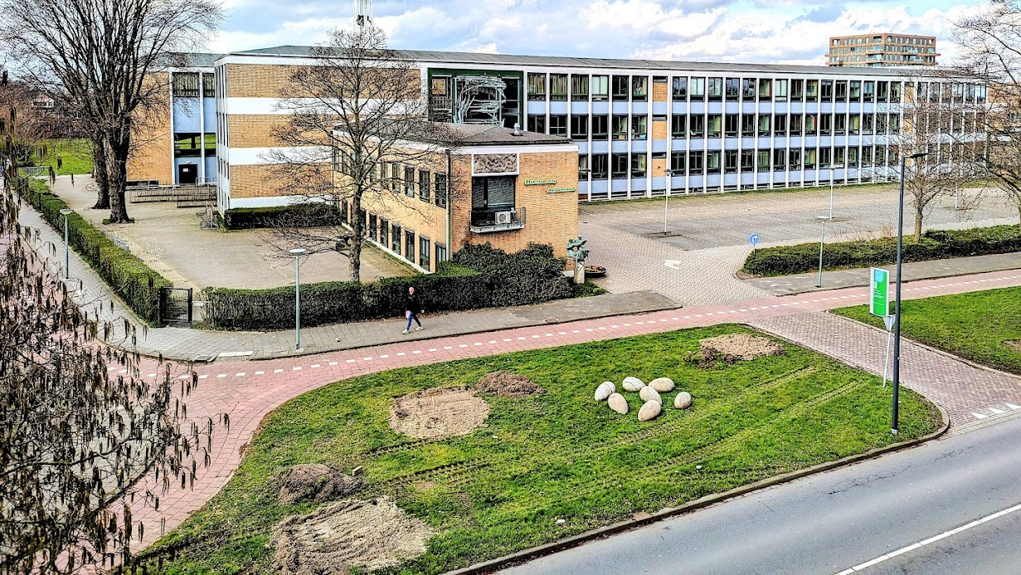

Inschrijfbiljet

Behorende bij de Inschrijving voor de:
Vernieuwbouw Groen van Prinstererlyceum referentienummer AV00635A

De hierna te noemen Inschrijver(s):
a. [naam] (1)
gevestigd te [plaats] (2)
b. [naam] (1)
gevestigd te [plaats] (2)
c. [naam] (1)
gevestigd te [plaats] (2)

verklaart/ verklaren zich door ondertekening dezes bereid tot het ontwerpen en uitvoeren van het Werk, inclusief bijbehorende werkzaamheden met referentienummer AV00635A voor een bedrag, de omzetbelasting daarin niet begrepen, van

Vernieuwbouw € [……………………],-- (3)
Totaal inschrijfprijs € [………….……..…],-- (3)
(Zegge: [……………………………………………………………………………………….] euro (4)

Het bedrag van de terzake werkzaamheden verschuldigde omzetbelasting bedraagt
€ [……………………………………………],-- (3)
(Zegge: …………. euro) (4)

De Inschrijvers verklaren dat onderstaande deelnemer(s) in het samenwerkingsverband (combinant(en)) voor minder dan 10% van het bedrag van de Inschrijving deelneemt (deelnemen) in het realiseren van de opdracht. De Inschrijvers vermelden daarbij tevens het deelnemingspercentage.
…………………………………………………………………………………………………., … % (5)
…………………………………………………………………………………………………., … % (5)

De Inschrijvers wijzen als gemachtigde om hen voor alle zaken de onderhavige werkzaamheden betreffende te vertegenwoordigen aan, de hierboven onder a. genoemde Inschrijver. (6)
De inschrijver(s) verklaart (verklaren) deze inschrijving te doen overeenkomstig de bepalingen van het Aanbestedingsreglement Werken 2016 en met inachtneming van de bepalingen en de gegevens zoals deze zijn omschreven in de aanbestedingsstukken.
Plaats
Datum
Onderneming a.
Handtekening a.
Functie a.
Onderneming b.
Handtekening b.
Functie b.
Onderneming c.
Handtekening c.
Functie c.

Toelichting:
(1) Bij een natuurlijke persoon naam en voornamen voluit, bij een rechtspersoon de statutaire naam.
(2) Bij een natuurlijke persoon de woonplaats, bij een rechtspersoon de vestigingsplaats, met volledig adres en zo nodig vermelding van de provincie en het land.
(3) Bedrag in cijfers.
(4) Bedrag in letters.
(5) Alleen van toepassing, indien de Inschrijving door twee of meer Inschrijvers gezamenlijk geschiedt. Vermeld, indien van toepassing, de naam en het deelnemingspercentage.
(6) Deze aanwijzing is alleen van toepassing indien de Inschrijving door twee of meer Inschrijvers gezamenlijk geschiedt.

